Evaluación de contenidos (opción 2)
Prueba de evaluación |  | Fecha
Nombre y apellidos
Curso |  | Grupo

- ¿Qué aparatos intervienen en el proceso completo de la nutrición? Describe cada uno de ellos.
- ¿Cuáles son los órganos que forman el tubo digestivo? Comenta brevemente cada uno de ellos.
- Explica de forma detallada los dos movimientos de la ventilación pulmonar.
- Nombra las estructuras marcadas en el siguiente esquema. Indica a qué aparato corresponde y explica cuál es su función principal.
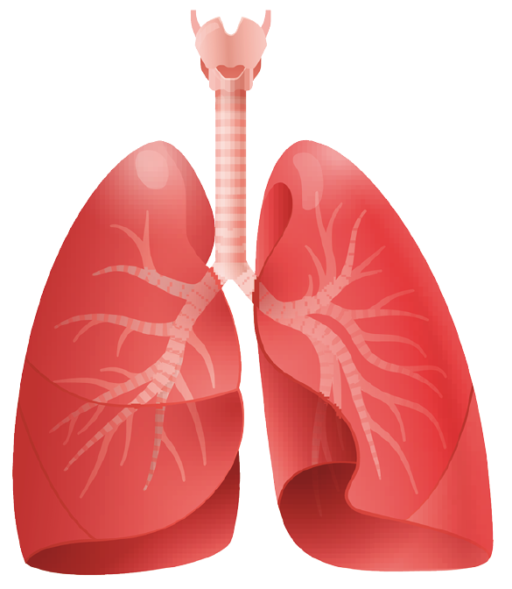
- Describe el recorrido completo de una gota de sangre desde que sale del corazón hasta que vuelve a salir por el mismo lugar.
- En el aparato circulatorio encontramos estructuras llamadas válvulas. Explica cuál es su función y nombra las principales válvulas que podemos encontrar tanto en los vasos sanguíneos como en el corazón.
- Construye un texto coherente utilizando los siguientes términos: sal, estrés, sobrepeso, dieta, enfermedades, higiene, tabaco, actividad física, hábitos alimentarios, sustancias tóxicas.

- Nombra los elementos representados en el siguiente esquema:
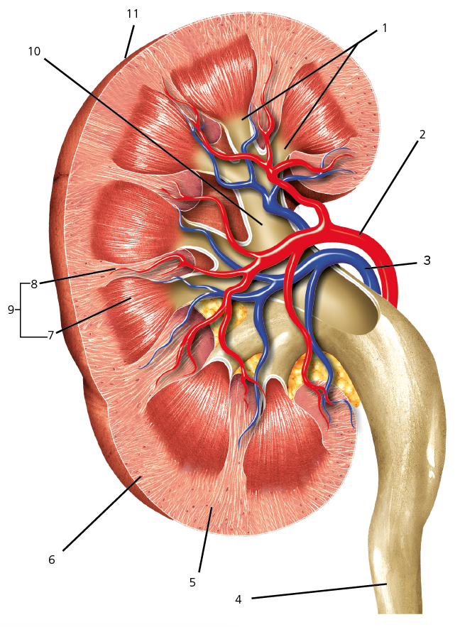
- Explica las estructuras que forman una nefrona y la función que realizan en el proceso de formación de la orina.

- Relaciona las siguientes enfermedades con los aparatos con las que están relacionadas.
Apendicitis
Leucemia
Cistitis
Arteriosclerosis |  | Aparato digestivo
Afonía |  | Aparato respiratorio
Estreñimiento |  | Aparato circulatorio
Sinusitis |  | Aparato excretor
Incontinencia
Asma
Trombosis

